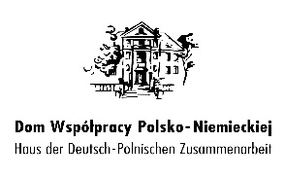

Schulung der deutschen Minderheit
21.-22. April 2018
Gogolin, Hotel Karolinka
Kasztanowa 30

21. April 2018 (Samstag)

9.00 – 9.45 Anmeldung der TeilnehmerInnen

9.45 – 10.00 Eröffnung des Workshops: Begrüßung der TeilnehmerInnen

10.00 – 14.00 I Workshop-Block (mit Aufteilung in Gruppen)

14.00 – 15.00 Mittagessen

15.00 – 18.00 II Workshop-Block (mit Aufteilung in Gruppen)

18.00 – 19.00 Abendessen

19.00 – 21.00 Abendsveranstaltungen

22. April 2018 (Sonntag)

8.00 – 9.30 Frühstück

9.30 – 11.00 III Workshop-Block

11.00 – 13.00 Zusammefassung in Gruppen

13.00 – 14.00 Mittagessen

